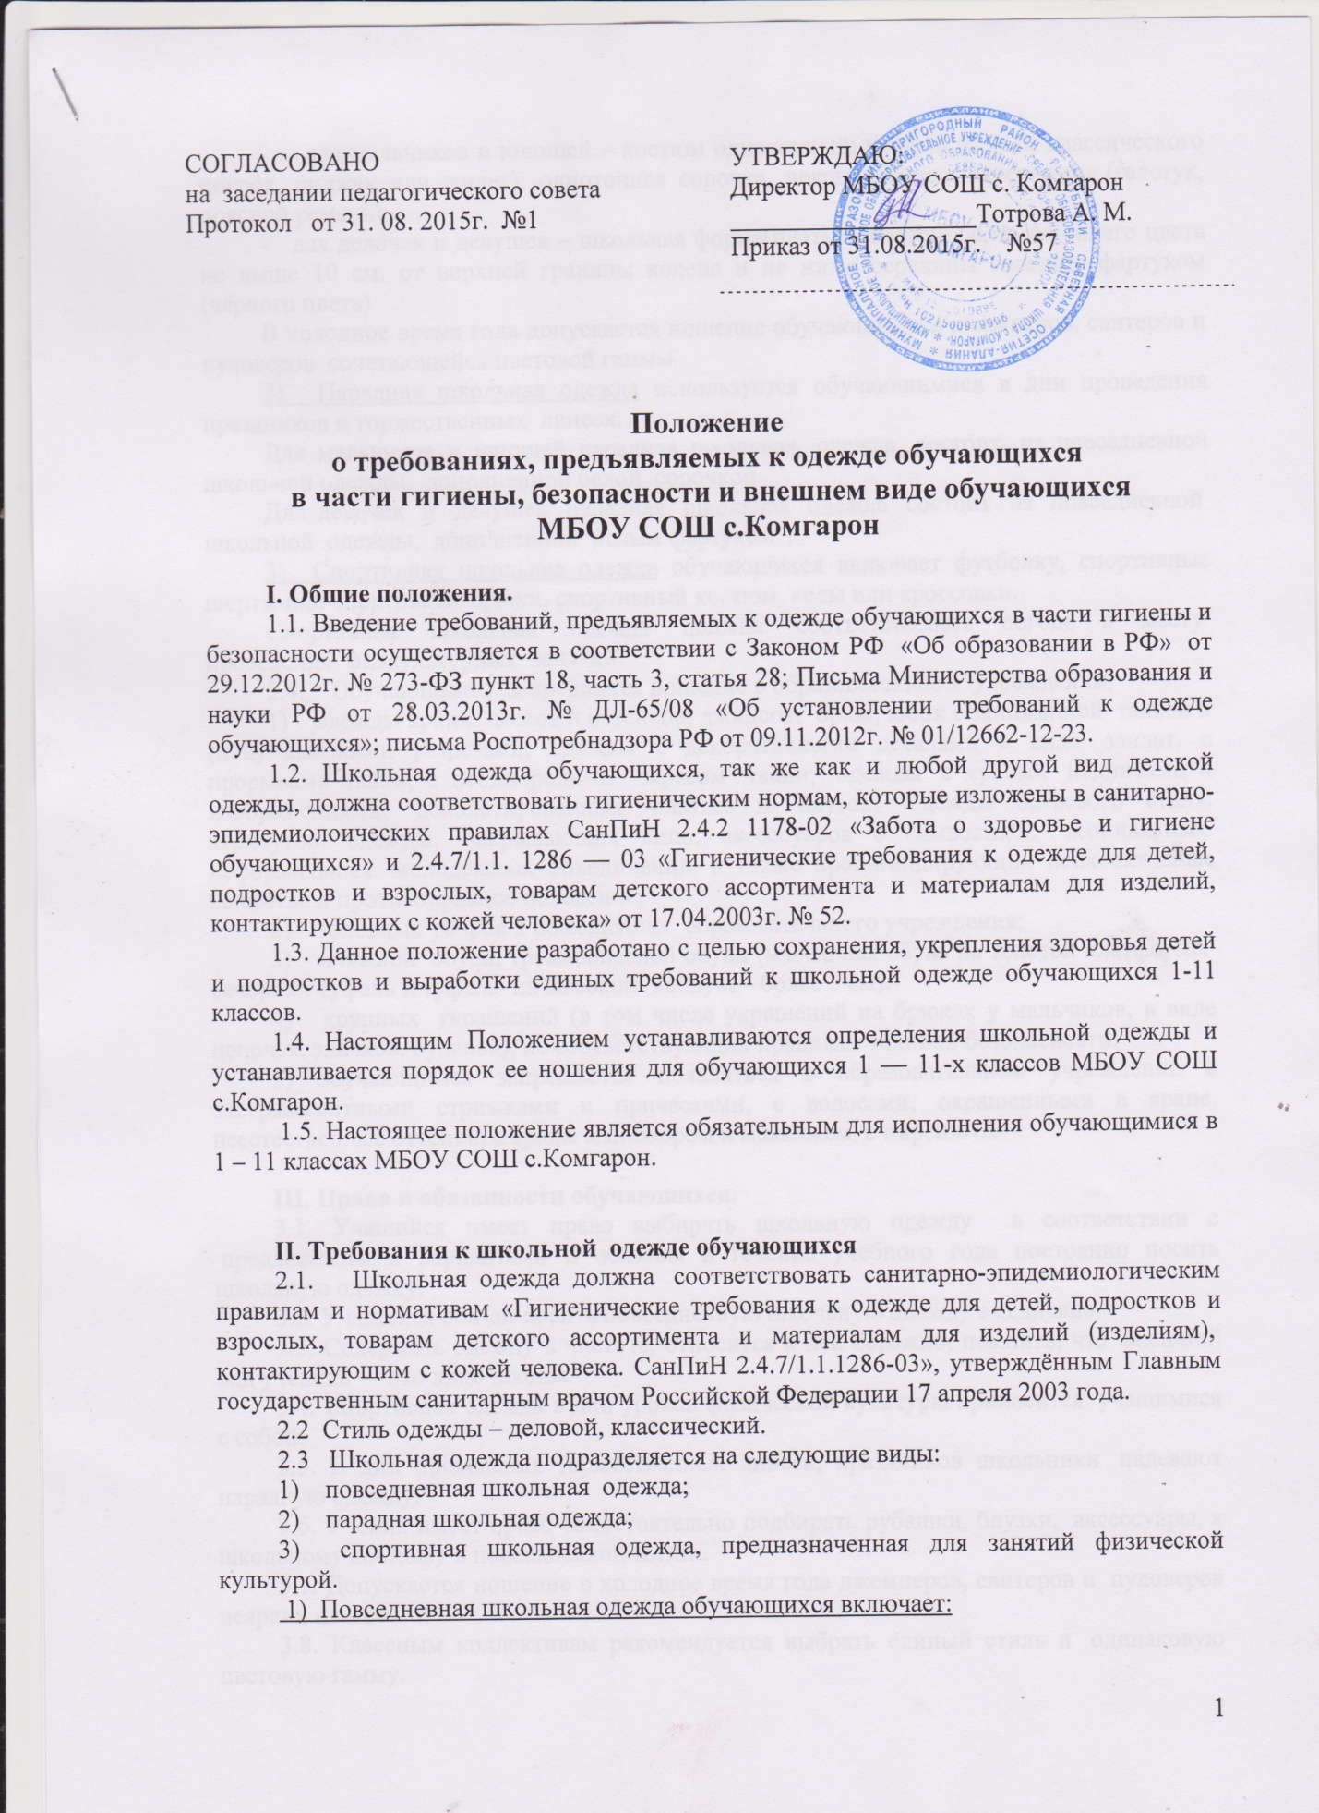

- для мальчиков и юношей – костюм однотонный: черный (брюки классического покроя, пиджак или жилет); однотонная сорочка, неярких тонов; аксессуары (галстук, поясной ремень);
- для девочек и девушек – школьная форма(платье однотонное,тёмно-синего цвета не выше 10 см. от верхней границы колена и не ниже середины голени)с фартуком (чёрного цвета)
В холодное время года допускается ношение обучающимися джемперов, свитеров и пуловеров сочетающейся цветовой гаммы.
2) Парадная школьная одежда используется обучающимися в дни проведения праздников и торжественных линеек.
Для мальчиков и юношей парадная школьная одежда состоит из повседневной школьной одежды, дополненной белой сорочкой.
Для девочек и девушек парадная школьная одежда состоит из повседневной школьной одежды, дополненной белым фартуком .
3) Спортивная школьная одежда обучающихся включает футболку, спортивные шорты или спортивные брюки, спортивный костюм, кеды или кроссовки.
Спортивная школьная одежда должна соответствовать погоде и месту проведения физкультурных занятий.
2.4. Обучающимся запрещается ношение в образовательном учреждении:
1) одежды ярких цветов и оттенков; джинсов; брюк, юбок с заниженной талией и (или) высокими разрезами; одежды с декоративными деталями в виде заплат, с прорывами ткани, с неоднородным окрасом ткани; одежды с яркими надписями и изображениями; декольтированных платьев и блузок; одежды бельевого стиля; атрибутов одежды, закрывающих лицо; аксессуаров с символикой асоциальных неформальных молодёжных объединений, а также пропагандирующих психоактивные вещества и противоправное поведение;
2) головных уборов в помещениях образовательного учреждения;
3) пляжной обуви, травмоопасной обуви (массивная обувь на толстой платформе, вечерних туфель и туфель на высоком каблуке - более 5 см);
4) крупных украшений (в том числе украшений на брюках у мальчиков, в виде цепочек, значков, булавок), не соответствующих правилам техники безопасности.
5) обучающимся запрещается появляться в образовательном учреждении с экстравагантными стрижками и прическами, с волосами, окрашенными в яркие, неестественные оттенки, с ярким маникюром и макияжем, с пирсингом.

III. Права и обязанности обучающихся.
3.1. Учащийся имеет право выбирать школьную одежду в соответствии с предложенными вариантами и обязаны в течение учебного года постоянно носить школьную одежду.
3.2. Учащийся обязан носить повседневную школьную одежду ежедневно.
3.3. Содержать одежду в чистоте, относится к ней бережно, помнить, что внешний вид ученика — это лицо школы.
3.4. Спортивная одежда в дни уроков физической культуры приносится учащимися с собой.
3.5. В дни проведения торжественных линеек, праздников школьники надевают парадную одежду.
3.6. Ученик имеет право самостоятельно подбирать рубашки, блузки, аксессуары, к школьному костюму в повседневной жизни.
3.7. Допускается ношение в холодное время года джемперов, свитеров и пуловеров неярких цветов.
3.8. Классным коллективам рекомендуется выбрать единый стиль и одинаковую цветовую гамму.
3.9. Ученики школы обязаны выполнять все пункты данного положения.

IV. Обязанности родителей.
4.1. Приобрести обучающимся школьную одежду, согласно условиям данного Положения до начала учебного года, и делать это по мере необходимости, вплоть до окончания обучающимися школы.
4.2. Контролировать внешний вид учащихся перед выходом в школу в строгом соответствии с требованиями Положения.
4.3. Выполнять, все пункты данного Положения.

V. Порядок введения и механизм поддержки соблюдения требований к одежде обучающихся в части гигиены и безопасности и делового стиля.
5.1. Классные руководители обязаны довести настоящее Положение до сведения
учащихся и их родителей (законных представителей).
5.2. Ответственность за доведение информации до учащихся и их родителей (законных представителей) и соблюдение пунктов данного Положения возлагается на классных руководителей.
5.3 О случае явки учащихся без школьной формы и нарушением данного положения родитель должны быть поставлены в известность классным руководителем в течение учебного дня.
5.4 Несоблюдение обучающимися настоящего Положения является нарушением решения педагогического совета МБОУ СОШ с.Комгарон.
За несоблюдение требований данного Положения администрация МБОУ СОШ с.Комгарон.
вправе приглашать на индивидуальные беседы и педсоветы.
5.5. Данное Положение является локальным актом МБОУ СОШ с.Комгарон.
и подлежит обязательному исполнению учащимися и другими работниками ОУ.

